الاسدوس الثاني : الضوء |  | رقم الدرس : 1 | المدة الزمنية : ســـاعة (2h) |  |  | - يسود تدريجيا محتوى الأنبوب المعرض للضوء، بينما لا يتغير لون الأنبوب المحجوب عنه. إذن يعتبر كلورور الفضة مستقبلا كيميائيا للضوء، و يستعمل في صناعة الأشرطة الفوتوغرافية.  2- ملحوظة :  هناك ثنائيات قطب تسمى المقاومة الكهربائية تستعمل في الدارة الكهربائية كقاطع للتيار؛ بحيث أنها تسمح بمرور التيار فقط عندما تتعرض للضوء، بينما تمنع مروره إن كانت في مكان مظلم.  3- خلاصة :  مستقبلات الضوء هي كل الأجسام التي تتأثر و تطرأ عليها تغيرات عند تعرضها له. و تنقسم المستقبلات الضوئية إلى :  - مستقبلات كهرضوئية : كالألواح الشمسية...  - مستقبلات كيميائية : ككلورور الفضة ...  - مستقبلات بيولوجية : كخلايا العين و بعض الخلايا النباتات.
الضوء : منابعه و مستقبلاته
La lumière : Sources et Recepteurs
I- الضوء من حولنا :
تعد الشمس المصدر الرئيسي للضوء بالنسبة للأرض، فرغم أن جزئا صغيرا فقط من الإشعاعات الشمسية ينفذ عبر الغلاف الجوي، إلا أنها أساسية لاستمرار الحياة الارض، سواء بالنسبة للنباتات أو الحيوانات، حيث تحول النباتات الضوء إلى طاقة بفعل ظاهرة التركيب الضوئي.
و نظرا لدوران الأرض حول نفسها، يتعاقب الليل و النهار، مما دفع الإنسان للاستعانة ليلا بضوء القمر المستمد من الشمس، و على مر التاريخ تم استعمال أساليب متنوعة للإضاءة بداية بضوء النار إلى أن تطورت و تم اكتشاف الكهرباء ثم المصباح الكهربائي من طرف طوماس إديسون سنة 1878.

II- المنابع الضوئية :
1- نشاط : (الوثيقة ص:115)
- في الظلام لا يمكن رؤية الأشياء المحيطة بنا.
- نستطيع رؤية الأشياء بسبب إضاءتها بواسطة مصباح.
- يبعث كل من المصباح و الأجسام المضاءة الضوء إلى أعيننا.
2- استنتاجات :
- نقول إن كلا من المصباح و الأجسام المضاءة منابع ضوئية.
- بصفة عامة، يمكن تصنيف المنابع الضوئية إلى :
+ منابع أولية : تنتج الضوء (الشمس، المصباح...)
+ منابع ثانوية : لا تنتج الضوء و لا تبعثه إلا إذا كانت
مضــــاءة.

III- مستقبلات الضوء :
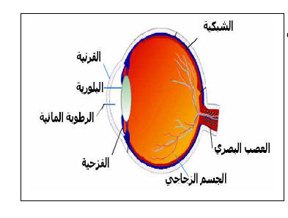
1- أنشطة : ( الوثائق ص : 116+117 )

- تتأثر الخلايا الحساسة لشبكية العين بالضوء الوارد عليها، فتحوله إلى معلومات تنقل عبر العصب البصري إلى الدماغ الذي يقوم بترجمتها.

